**PRZEDSZKOLE ODDZIAŁ I**

25.05.2020

**TEMAT TYGODNIA: ŚWIĘTO RODZICÓW**

Witam wszystkie dzieci i Rodziców w nowym tygodniu, jak minął weekend, mam nadzieję, że odpoczęliście i nabraliście sił na kolejny tydzień…

Jak się dzisiaj czujecie? Mam nadzieję, że są tylko uśmiechnięte buzie….

**Zaczynamy od zabawy…**

<https://www.youtube.com/watch?v=mO03jLcA2XM>

**Poczytaj mi mamo, poczytaj mi tato…**

W załączniku 1 znajduje się bajka pt. „Dobra to chatka, gdzie mieszka matka”

**Porozmawiajmy…**

* Kto jest główną postacią w opowiadaniu?
* Gdzie wybrał się Jasiu i dlaczego?
* Kto pomógł Jasiowi w pokonaniu biedy?
* Jakie osoby, chciały, aby Jasiu i jego kurka zostały u nich?
* Czy mama Jasia zwątpiła, że jej syn może nie wrócić do niej?
* Jak zakończyło się opowiadanie?
* Czy Jasiu był dobrym synem, dlaczego?

**A teraz troszkę się poruszajcie…**

<https://www.youtube.com/watch?v=pQjB7kgnQpI>

**Zapraszam do rozwiązania zagadek , które pomogą wam utrwalić sobie członków rodziny zgadnij o kim myślę?**

Kto nas kocha tak jak nikt

I ochrania całym sercem?

I do kogo można przyjść

Z każdą troską jak najprędzej (mama)

Gdy zepsuje się coś w domu

On wie, jak zaradzić temu,

Wszystkie dziury w mig załata

Kto? Wiadomo - to nasz…(tata)

Łatwą dziś zagadkę mamy: Kim jest dla was mama mamy? (babcia)

Problem szybko rozwiążecie-

Jak tatę taty nazwiecie? (dziadek)

Kto się zamartwia, kiedy chorujemy

Lub gdy na podwórku kolano zbijemy?

Wspierają nas radą, pomogą w kłopotach

I za nic na świecie nie przestaną kochać (rodzice)

Ta dziewczynka i ten chłopiec

Jednych rodziców mają.

Odgadnijcie, proszę –

Jak się nazywają. (rodzeństwo)

**To jest Rodzina, nazwij ich członków…**



Przyglądnij się obrazkom i zastanów się czy te dzieci zachowują się właściwie względem rodziców. Wskaż kartonik (tak , lub nie) z właściwymi odpowiedziami .

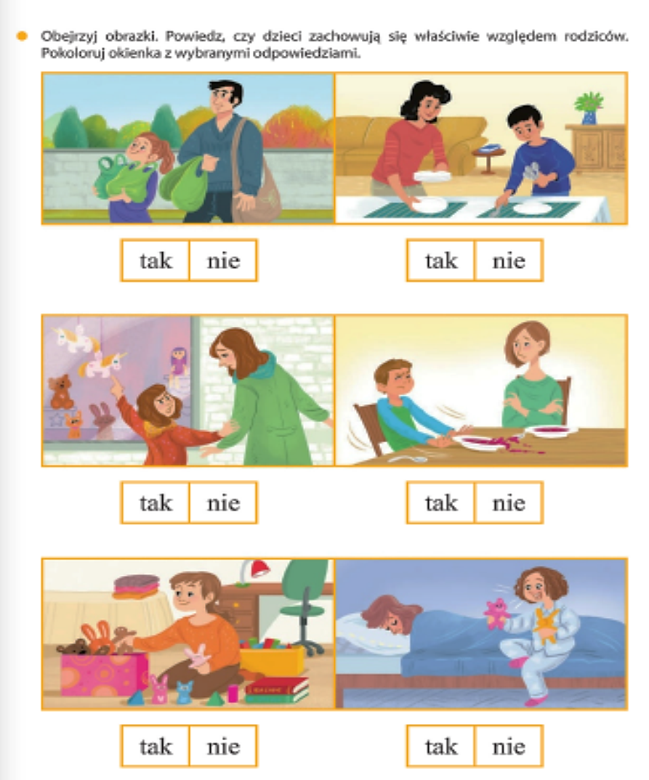

A jak Wy zachowujecie się wobec swoich rodziców. Mam nadzieje, że zdarza wam się jak najmniej tych złych zachowań.

Zobacz te dzieci zachowują się bardzo dobrze i pomagają mamie w różnych czynnościach. A Ty jak pomagasz mamie i tacie? Opowiedz.

Film edukacyjny - Moja rodzina - Przedszkole Profesora Szymona

**Link: https://www.youtube.com/watch?v=u28atnroqrY**

Jeżeli masz ochotę to narysuj portret swoich rodziców…

Moja mama…



Mój tata…..

